**研究对象和数据分析**

**研究对象**

本研究梳理了视频网站行业中用户体验、用户满意度、用户粘性与哔哩哔哩脱颖而出的关系，并针对研究结果给哔哩哔哩提供市场营销及竞争策略的参考。

本研究是以特定视频网站——哔哩哔哩用户（包括视频投稿者与视频观看者）为研究对象，考虑到用户对于该视频网站的熟悉程度以及可以更好的对哔哩哔哩公司提供营销建议，故选择最近一年在哔哩哔哩手机版或PC版实际使用的用户作为主体研究对象。

**数据收集工具**

考虑到数据的实用性以及数据收集的可操作性，本次研究在使用了问卷调查比如互联网方式的数据收集的同时也通过随机街访、采访哔哩哔哩up主、亲身体验进行合理科学的收集。

**研究假设**

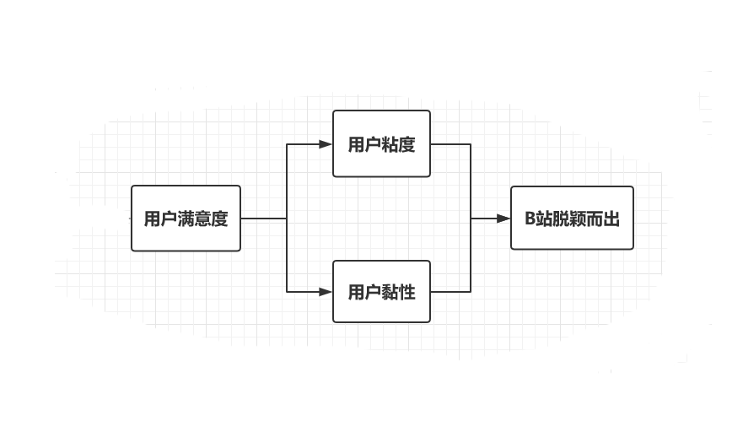1、研究模型构建

基于此图，我们提出了如下假设：

H1： 用户满意度与用户粘度有显著正相关

H2： 用户满意度与用户黏性有显著正相关

H3： 用户粘性与B站脱颖而出有显著正相关

H4： 用户黏性与B站脱颖而出有显著正相关

2、假设关系

由于本研究主要是特定在B站的用户方面，因此选定了以下几个方面作为用户体验的考量因素：

1. 文化归属感：指的是用户在使用时易于找到兴趣所在，观看符合喜好的视频，找到志同道合的好友。此类现象主要是由于B站所涵盖的内容较为全面，在二次元、三次元等多方面均有涉猎。若B站内容较为单一，会使部分用户缺乏文化归属感，选择弃用此软件，因而导致用户满意度下降。
2. 用户认同感：指的是用户对于彼此能有足够的志同道合的感觉。B站要求发弹幕前首先需要经过回答一百道题的步骤。一百道题中包含弹幕礼仪等方面内容，作为小小的“门槛”，确保用户都有足够的素养。同时，用户相互监察制度及青少年权益维护中心亦确保用户使用感。若缺乏这些内容，用户认同感下降，会导致部分区域形成骂战等，产生较为浓重的戾气，因而影响用户满意度。
3. 投稿者激励政策：指的是对于优秀的投稿者，B站会采取相应的扶持制度，具体包括：bilibili创作激励计划（投稿者能根据视频的播放量等多方面内容获取收入）、“充电”（观众选择充电，投稿者可获得收入）、直播分成等等。用户可分为两部分：观众和投稿者。投稿者得到激励，能够极大地激发创作热情，增加优质视频诞生，观众同时有了更优秀的资源以供观看，在两方面同时增加了用户满意度。若非如此，优质视频可能会流入到其他网站，造成用户分流，降低满意度。
4. 技术优化与创新：指的是新兴视频网站在传统视频网站的基础上进行的界面优化和方式创新。在用户长期使用传统视频网站的背景下，新的用户交流方式与界面设计会吸引用户的眼球，带给用户新鲜的体验，往往会增加用户对于视频网站的满意度。若没有创新与优化，新兴视频网站很难增加用户关注度与满意度。
5. 个性化服务：指的是视频网站与客户端基于用户的兴趣爱好，对消息推送与首页内容进行调整。官方利用大数据技术，通过对用户搜索内容与观看视频进行分析，得到用户兴趣爱好，从而进行个性化服务。这种方式具有针对性，让用户可以更加方便更加全面地找到感兴趣的内容，一定程度上增加了用户的满意度。
6. 弹幕氛围：指用户在观看视频的过程中通过发送弹幕来表达即时想法所形成的特色的高度个体化气氛。良好的弹幕氛围，在一定程度上提高了用户的观看舒适度，愉悦身心。同时，刷屏弹幕和引战弹幕总是不可避免的发生，对用户体验又造成了一定程度的影响。
7. 便捷性：指视频网站在其用户浏览中与其他视频网站对比所表现的在某些方面更加方便快捷的属性。哔哩哔哩的便捷性主要在于用户在观看视频之前无需等待停顿时间，即无广告性。此属性在提供用户便捷的同时，又增加了用户好感度，间接的促进了用户积极性。相反，若是视频网站在使用过程中操作步骤过于繁琐，视频缓冲时间过长，会另用户产生反感，表现出对视频网站的厌恶。
8. 视频质量：指视频网站所提供视频在清晰度、版权、内容方面的属性。哔哩哔哩所提供的视频在清晰度方面有高清、清晰、流畅等五个等级；从外国挑选优质动漫作品引入国内，对于国产原创作品，也进行择优推广与生态维护；同时建立完整的视频审查制度，保证视频内容。较高的视频质量，无疑会提高用户观看性，促进用户积极性。反之，会使用户丧失观看兴趣。

以上提出的这些假设，能否在B站用户中得到验证，还需要作进一步的分析与验证。为了观看较为直观清晰，我们通过梳理后形成以下的假设总表：

|  |  |
| --- | --- |
| H1 | 用户满意度与用户粘度有显著正相关 |
| H1a | 弹幕氛围与用户粘度有正相关 |
| H1b | 技术优化与创新与用户粘度有正相关 |
| H1c | 文化归属感与用户粘度有正相关 |
| H1d | 用户认同感与用户粘度有正相关 |
| H1e | 便捷性与用户粘度有正相关 |
| H1f | 视频质量与用户粘度有正相关 |
| H1g | 个性化服务与用户粘度有正相关 |
| H1h | 投稿者奖励政策与用户粘度有正相关 |
| H2 | 用户满意度与用户黏性有显著正相关 |
| H2a | 弹幕氛围与用户黏性有正相关 |
| H2b | 技术优化与创新与用户黏性有正相关 |
| H2c | 文化归属感与用户黏性有正相关 |
| H2d | 用户认同感与用户黏性有正相关 |
| H2e | 便捷性与用户黏性有正相关 |
| H2f | 视频质量与用户黏性有正相关 |
| H2g | 个性化服务与用户黏性有正相关 |
| H2h | 投稿者奖励政策与用户黏性有正相关 |
| H3 | 用户粘度与B站脱颖而出有显著正相关 |
| H4 | 用户黏性与B站脱颖而出有显著正相关 |

附：

用户黏性：指的是用户在使用B站时，对B站的使用感觉不错。因此，用户选择将B站作为主要使用的视频网站并对此保持高度忠诚。与此同时，对其他视频网站的热情（相对B站而言）较少。此类现象主要由于B站的整体使用效果佳。若非如此，缺少用户黏性，用户极易被其他相似类型的视频网站所吸引，因而导致用户分流，减少市场份额，缺乏市场竞争力，难以脱颖而出。

用户粘度：指的是用户在自己使用感觉优秀之后，向身边相关人员（如：朋友、家人等）推荐B站，或是经由他人向自己推荐，因而彼此都对B站包含了更多的热情，并保持一定的忠诚度。此类现象主要是由于B站优秀的使用效果以及同一个生活圈内较为相似的喜好。若非如此，B站无法得到足够的推广或是竞争优势，缺乏相关应援团队，收入不足，减少市场份额，难以脱颖而出。